 | ROOMS PRO Synchronisation mit Exchange Server
 | 
Ansprechpartner | Tim Bänziger
Funktion | Produkt Manager
Telefon | +41 31 350 40 00
E-Mail | roomspro@garaio.com
Version | 1.0
ROOMS PRO Version | 3.7
Anzahl Seiten | 19
Status | Freigegeben
Ausgabedatum | 3. Oktober 2007
Gültig bis | Bis auf Widerruf

Dieses Dokument ist vertraulich zu behandeln und darf ohne ausdrückliche Zustimmung der GARAIO AG NICHT an Dritte weitergegeben werden.

Qualitätsmanagment
Änderungskontrolle
Version | Datum | Rolle | Ausführende Stelle | Bemerkungen5
0.1 | 26.09.2007 | KO | Tim Bänziger | Dokument erstellt
0.2 | 01.10.2007 | KO | Remo Herren | Prozesse

Prüfung
Version | Prüfdatum | Rolle | Prüfende Stelle/n | Bemerkungen
1.0 | 03.10.2007 | KO | Tim Bänziger
1.0 | 03.10.2007 | PM | Mario Haller

Freigabe
Version | Freigabedatum | Rolle | Freigebende Stelle | Bemerkungen
1.0 | 03.10.2007 | KO | Tim Bänziger

Rollen: | GL | Geschäftsleitung
 | PL | Projektleitung (intern)
 | PM | Projekt Management
 | KO | Konzeption
 | SA | Software
 | DE | Entwicklung
 | UE | Schulung (User Education)
 | TS | Test Management
 | QS | Qualitätssicherung

Inhaltsverzeichnis
1 Qualitätsmanagment 2
2 Inhaltsverzeichnis 3
3 Einleitung 4
4 Kurzbeschreibung der Funktionen 5
4.1 Synchronisation mit Outlook/Exchange 5
4.2 Teilnehmermodul 7
5 Prozesse 9
5.1 Prozess Easyway – Prozess startet in Outlook 10
5.2 Prozess Plugin – Prozess startet in Outlook 11
5.3 Prozess Teilnehmer – Prozess startet in ROOMS PRO 12
5.4 Prozess EventSync 13
6 Technische Beschreibung 14
6.1 Prerequisits Webserver 16
6.2 Prerequisits Exchange Server 16
6.3 Prerequisits Clients 17
7 Anhang 19
7.1 Abbildungsverzeichnis 19

Einleitung
Dieses Dokument beschreibt im Groben die Interaktion, Kommunikation und Synchronisation zwischen ROOMS PRO und den Microsoft Produkten Exchange/Outlook.

Kurzbeschreibung der Funktionen
Im wesentlichen umfasst die Synchronisation mit Outlook/Exchange zwei Funktionen. Zum einen ist dies die effektive Synchronisation, welche wahlweise aus ROOMS PRO oder aber aus Outlook initiiert wird.

Zum anderen, handelt es sich um das darauf aufbauende „Teilnehmer Modul“, welches erlaubt auch aus ROOMS PRO Meeting Requests zu verschicken und Einsicht in die Free/Busy Daten der jeweiligen Kalender der Teilnehmer zu haben.

Diese Funktionen sind in den nächsten beiden Kapiteln kurz umrissen:

Synchronisation mit Outlook/Exchange
Die Synchronisation zwischen ROOMS PRO und Outlook/Exchange wurde implementiert. Dazu gibt es verschiedene Wege:
- Der Benutzer arbeitet im Outlook und macht dort eine Resevation
- Der Benutzer arbeitet im ROOMS PRO und macht eine Reservation

Benutzer arbeitet im ROOMS PRO
Damit die in ROOMS PRO erstellten Buchungen automatisch ins Outlook übertragen werden muss im „mein Profil“ im ROOMS PRO der „Outlook Synchronisationsmodus“ auf „automatisch“ gestellt werden:
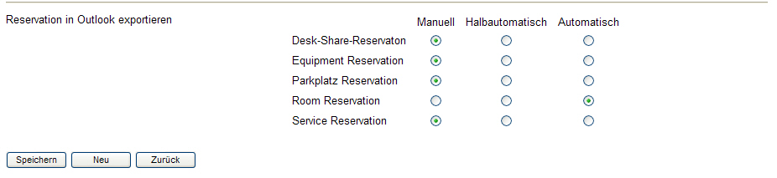
Abbildung 1: Outlook/Exchange Synchronisation im Profil aktiviert

Ist dieser Modus aktiviert, wird für jede Buchung im ROOMS PRO einen entsprechende Einzelbuchung im Outlook erstellt.

Wichtig: Wird aber die Buchung im Outlook verändert – z.B. ein neuer Titel oder Zeit eingegeben, werden diese Änderungen auch automatisch ins ROOMS PRO nachgeführt.übernommen. Die Reservationen in Outlook und ROOMS PRO sind „verknüpft“ . Dasselbe gilt natürlich für eine Löschung einer Reservation – wird sie in einem System gelöscht, verschwindet sie auch in der anderen Applikation..

Benutzer arbeitet im Outlook
Der Benutzer arbeitet im Outlook und erstellt eine Reservation – nun möchte er für diese Reservation direkt auch einen Raum buchen können. Hierfür stehen zwei Modi zur Verfügung:
- Ein Absprung aus Outlook in ROOMS PRO mit Übernahme der relevanten Daten (Datum, Zeit, Teilnehmer, Titel, etc.) – genannt Easy-Way
- Die Erfassung direkt im Outlook mittels einer Zusatzsoftware – genannt Plugin

a) Absprung aus Outlook – Easy-Way
Bei dem Absprung aus Outlook werden die wichtigsten bereits erfassten Daten des Meeting Request an ROOMS PRO übermittelt. Dabei wird als erstes der Meeting Request (oder das Appointement) geschlossen und dann ROOMS PRO gestartet mit der Ansicht der „Raumsuche“. In die Suchmaske wird automatisch der Zeitrange übernommen. Im Fall eines Meeting Requests werden auch alle Teilnehmer übernommen und oberhalb der Suchmaske - inkl. deren Free/Busy Daten – dargestellt.

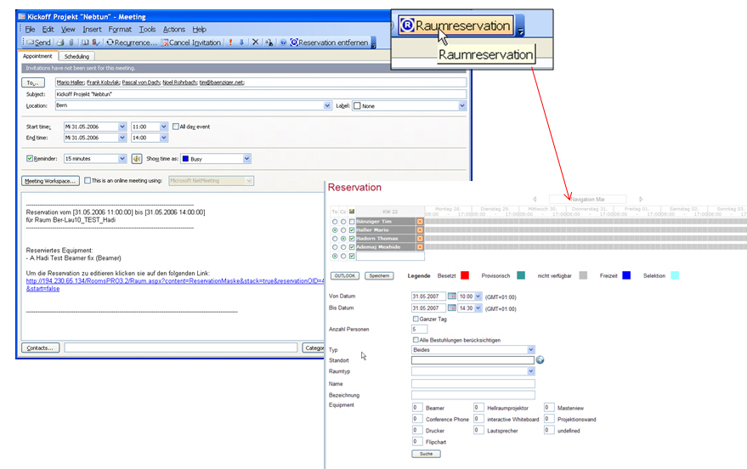
Abbildung 2: Absprung aus Outlook nach EasyWay

Nach erfolgter Suche und Wahl des Raumes wird im Detail automatisch der Titel aus dem Meeting Request/Appointement übernommen. Der Benutzer brauch nur noch die Reservation abzuschliessen. Nach Abschluss der Reservation wird der Standort in das „Location“ Feld des Appointements zurückgeschrieben.

Wichtig: Auch bei dieser Varianten gilt: Wird die Buchung im Outlook verändert – z.B. ein neuer Titel oder Zeit eingegeben, werden diese Änderungen auch automatisch ins ROOMS PRO übernommen. Die Reservationen in Outlook und ROOMS PRO ist „verknüpft“. Dasselbe gilt natürlich für eine Löschung einer Reservation – wird sie in einem System gelöscht verschwindet sie auch im anderen.

b) Erfassung direkt im Outlook - Plugin
Mittels der Plugin Technologie bleibt der Benutzer während der gesamten Erfassung einer Reservation im Outlook. Er erfasst einen Termin, lädt allenfalls weitere Teilnehmer dazu ein und entschliesst sich einen Raum zu reservieren. Es öffnet sich nun die „Raum Suche“ Maske über welche er einen „abgespeckten“ Funktionsumfang zur Reservation eines Raumes zur Verfügung hat.

Gewisse Eingabefelder, wie Standort und Anzahl Personen werden als Vorschlag vorabgefüllt. Datum und Zeit sind implizit gegeben durch die Dauer des Outlook Appointments. Mittels Klick auf „Suchen“ werden dem Benutzer alle freie Räume, welche seiner Kriterien entsprechen und er die notwendigen Berechtigungen hat angzeigt.

Der Benutzer selektiert einen Raum und kann mittels „Reservieren“ die Reservation in ROOMS PRO und der entsprechenden Verknüpfung zur ROOMS PRO die Reservation sicherstellen.

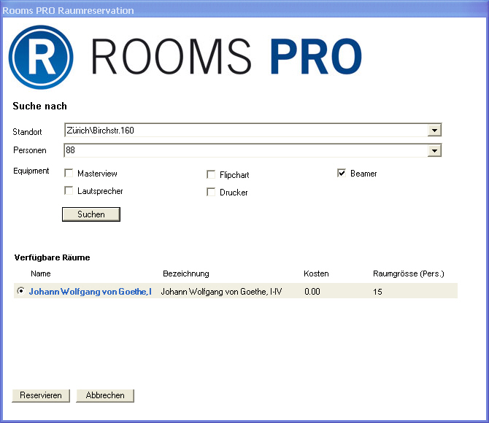
Abbildung 3: Outlook Plugin

Nach erfolgreicher Reservation schliesst das Plugin Fenster automatisch und in den Body Text der Outlook Reservation werden zusätzliche Informationen und ein Direktlink zu ROOMS PRO abgefüllt. Ausserdem wird der Raumname und Standort in das „Location“ Feld des Appointements geschrieben.

Teilnehmermodul
Wird die Outlook/Exchange Synchronisation aufgeschalten, kann auch das Teilnehmer Modul aktiviert werden. Das Teilnehmermodul stelllt im Wesentlichen zwei Punkte sicher:
- Zeigt die Free/Busy Daten der über ROOMS PRO eingeladenen Teilnehmer
- Verschickt Meeting Requests für die Teilnehmer

Zeigt die Free/Busy Daten der über ROOMS PRO eingeladenen Teilnehmer
Die Free/Busy Daten der einzelnen Teilnehmer werden in zwei Ansichten angezeigt. Entweder können diese bereits vor Initialisierung einer Suche abgerufen werden – um so genau zu verifizieren, ob die Teilnehmer auch wirklich Zeit haben. Oder aber im Detail einer Reservation. Das Prinzip ist identisch – analog von MS Outlook werden die Besetzten oder anderweitig abwesenden Slots angezeigt. Auch wird unterschieden zwischen Arbeits- und Freizeit:

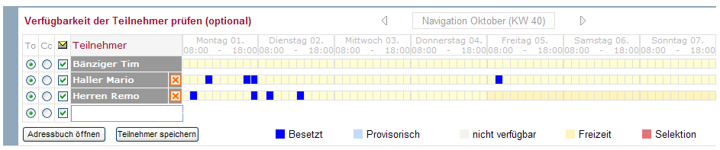
Abbildung 4: Free/Busy Zeiten der Teilnehmer

In der Detailansicht der Reservation wird zusätzlich noch die Verfügbarkeit des Raumes in Form eines „zusätzlichen Teilnehmers“ angezeigt (Anmerkung: Dies ist nur in dieser Ansicht möglich, da erst dann ein Raum selektiert worden ist).

Verschickt Meeting Requests für die Teilnehmer
Sobald die Reservation ausgelöst wird, werden für die einzelnen Teilnehmer Meeting Requests verschickt. Dies gilt auch für Teilnehmer, bei welchen keine „Free/Busy“ Daten abgerufen werden konnten – z.B. ein externer Teilnehmer.

Bei der Erfassung der Teilnehmer kann aber zusätzlich gewählt werden ob diese überhaupt ein Meeting Requests erhalten sollen (falls nicht, löschen der Couvert-Checkbox) und ob der Meeting Request als TO oder CC verschickt werden soll:
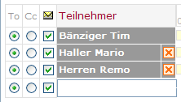

Prozesse
Die folgenden Kapiteln beschreiben die Prozesse für
- Easyway – Prozess startet in Outlook
- Plugin – Prozess startet in Outlook
- Teilnehmer – Prozess startet in ROOMS PRO

Ausserdem wird der Teilprozess „EventSync“ in diesem Kapitel auch noch speziell behandelt. Bei diesem Prozess handelt es sich um den Prozessschritt, welcher automatisch im Exchange initiiert wird, sobald eine Änderung (oder Löschung) im Outlook erfolgt.

Prozess Easyway – Prozess startet in Outlook
Beim Easyway Prozess wird der Reserationsprozess im Outlook gestartet. Jedoch mit einem Absprung in ROOMS PRO, wo dann auch der eigentliche Raumreservationsprozess stattfindet:

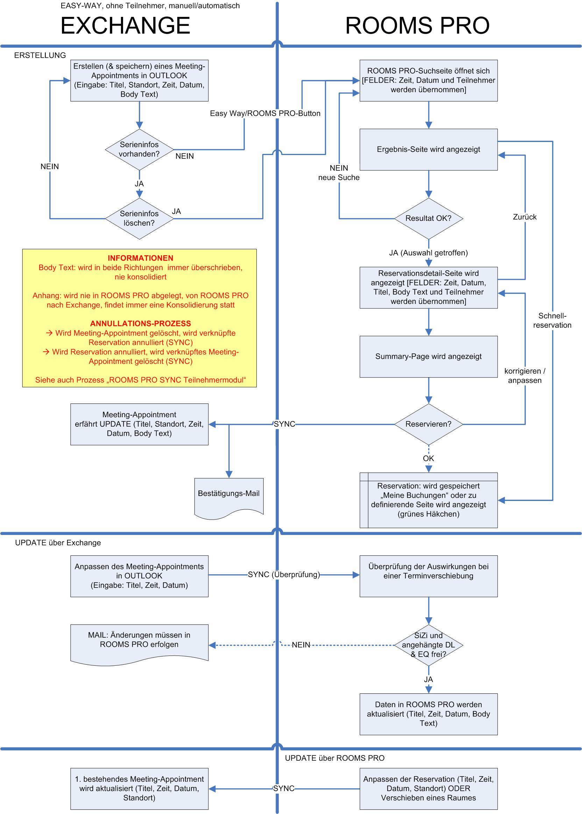
Abbildung 5: Prozess Easyway

Prozess Plugin – Prozess startet in Outlook
Beim Reservationsprozess „Outlook Plugin“ wird für den Benutzer der gesamte Reservationsprozess auf dem Client vorgenommen (eine Online Verbindung zum Server ist aber eine Voraussetzung).

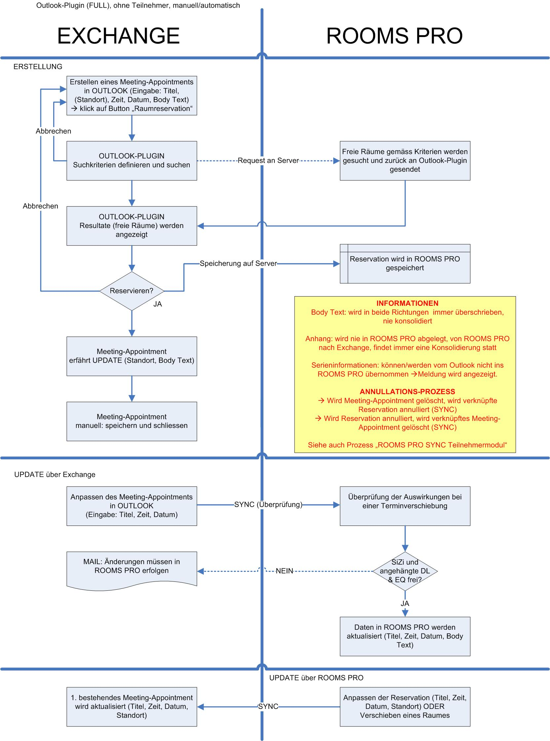
Abbildung 6: Prozess Outlook Plugin

Prozess Teilnehmer – Prozess startet in ROOMS PRO
Der Prozess Teilnehmer beinhaltet die Reservation von ROOMS PRO. Dabei werden automatisch Appointements oder Meeting Requests (bei Einladung von Teilnehmern) erstellt:

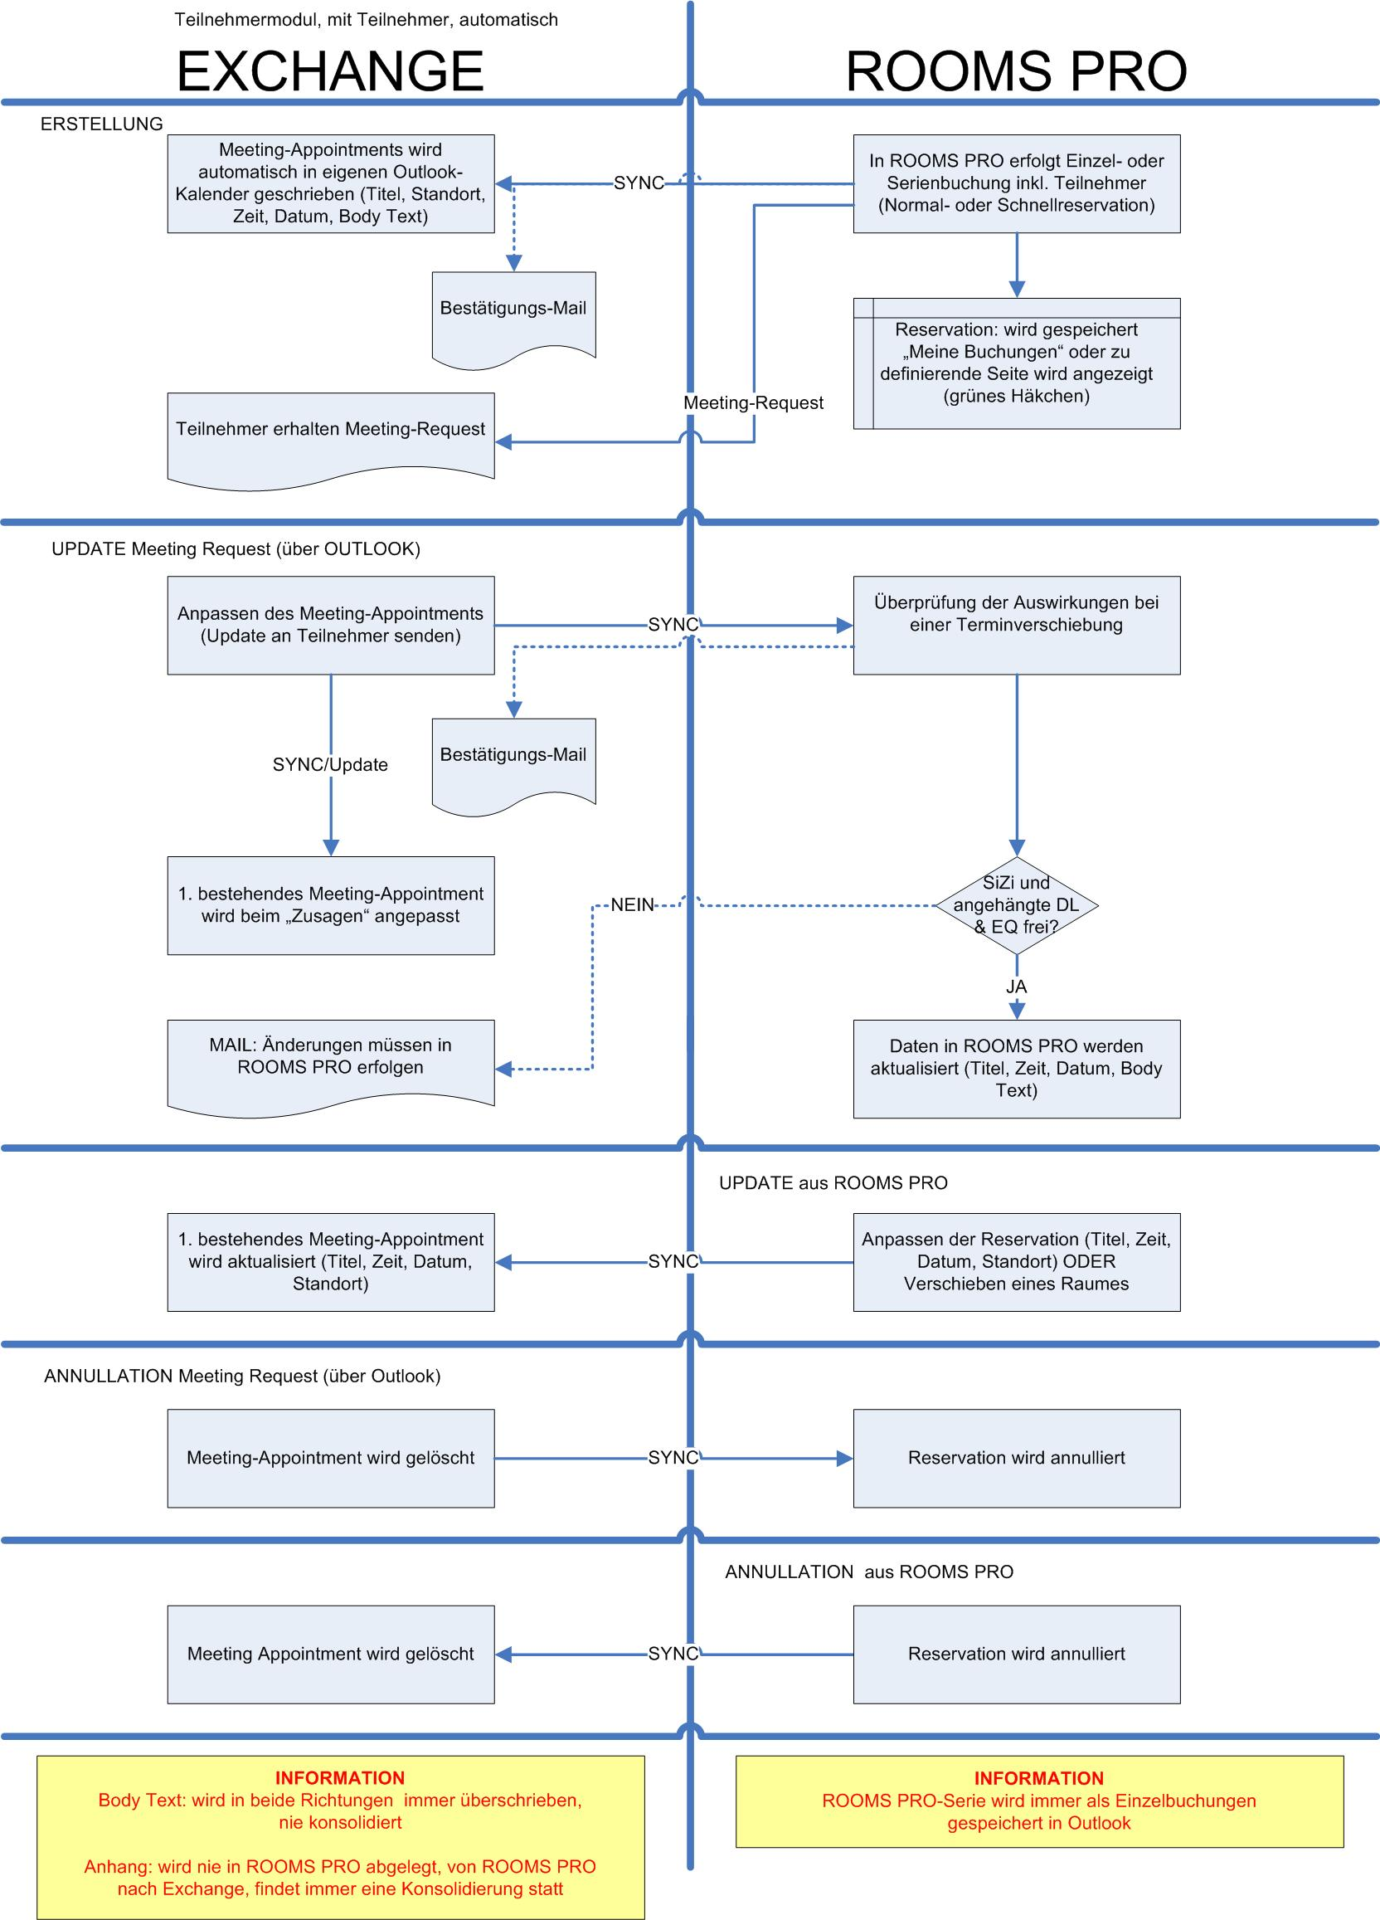
Abbildung 7: Prozess Reservation aus ROOMS PRO (inkl. Teilnehmermodul)

Prozess EventSync
Wie bereits erwähnt, wird der Prozess EventSync bei einer Änderung in Outlook automatisch auf dem Exchange Server gestartet. In diesem Prozess ist insbesondere interessant, dass bis 10 verschiedene URL’s angesprochen werden können (eine URL kann einem Exchangeserver entsprechen, es kann aber auch sein dass mehrere URL’s genutzt werden um den Exchange Server auf verschiedene Arten anzusprechen: z.B. über Hostnamen, IP, etc.):

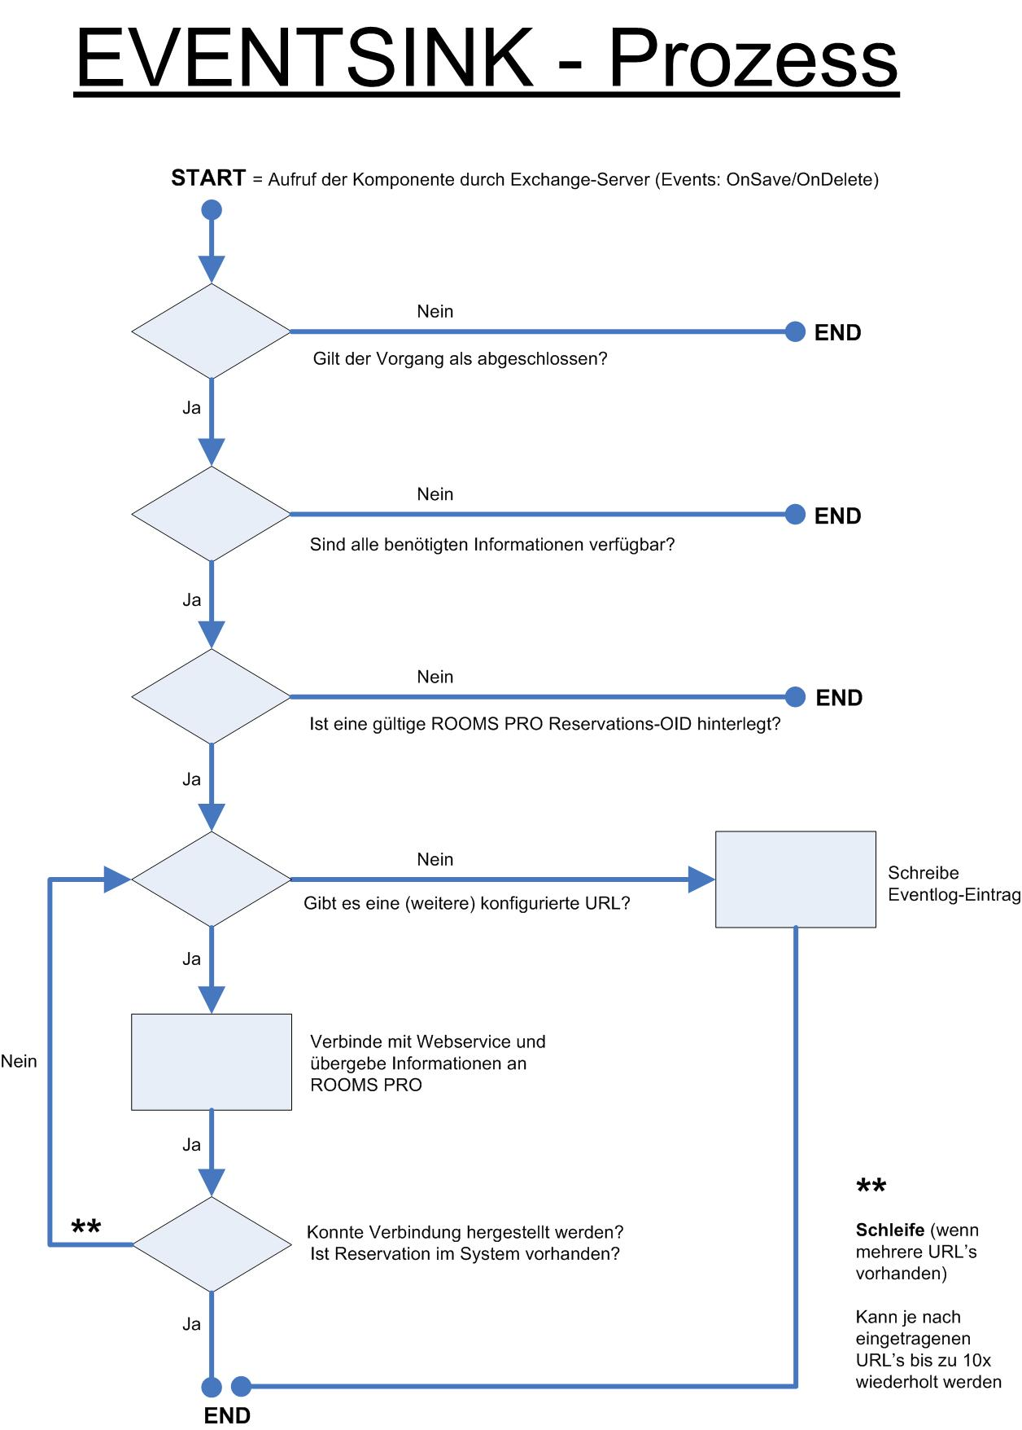
Abbildung 8: EventSync Prozess

Technische Beschreibung
In den vorderen Kapiteln wurden der Funktionsumfang und die Prozesse beschrieben. Dieser Teil des Dokuments widmet sich nun den technischen Voraussetzungen und der Interaktionen der verschiedenen Systeme:

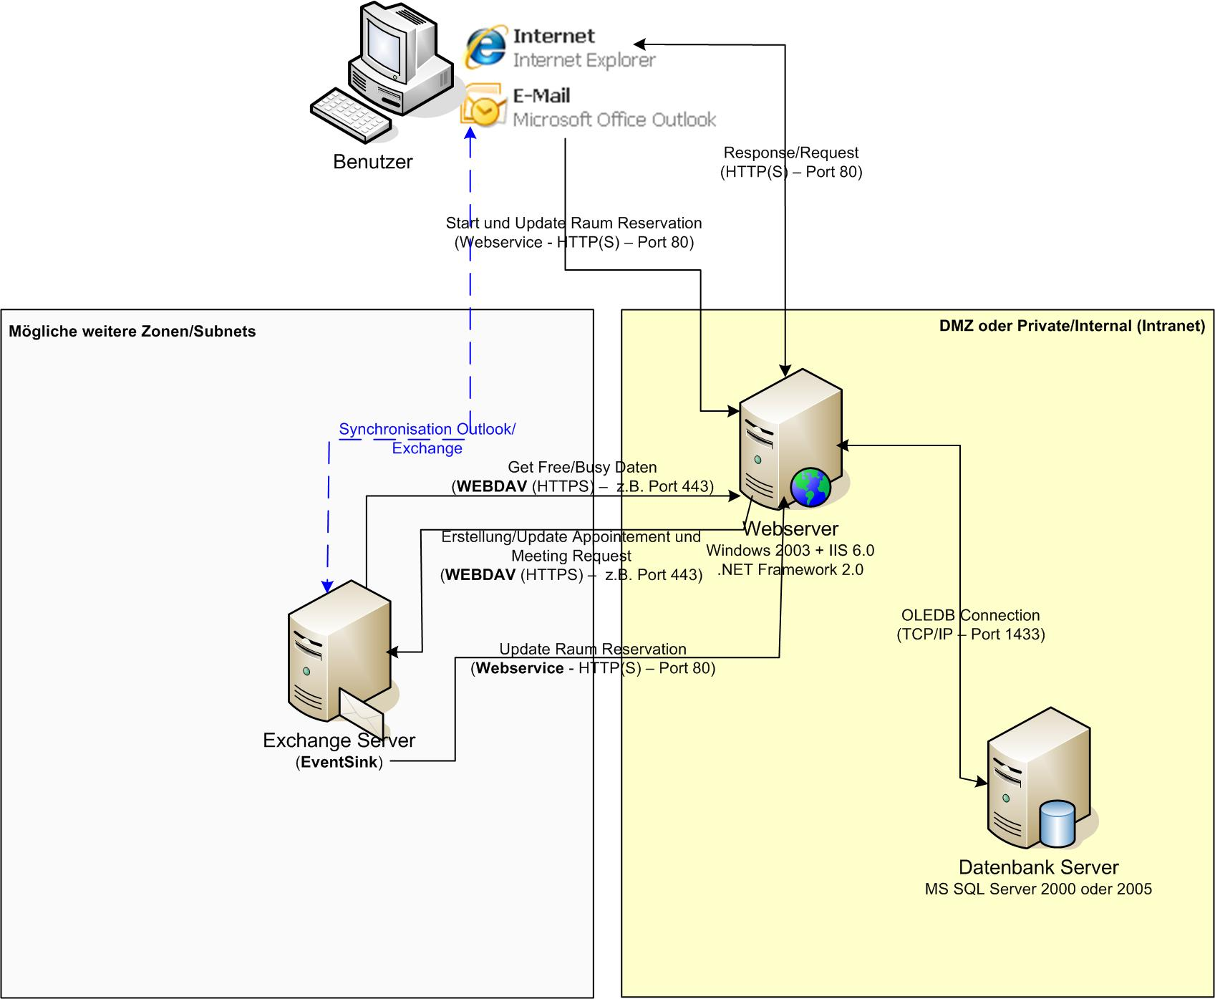
Abbildung 9: Systemarchitektur

Client
Für die Nutzung der Synchronisation mit Exchange kann auf dem Client auf zwei Arten verfahren werden. Entweder über den Easyway oder über das Outlook Plugin.

Der Easyway wird zwar im Outlook initiiert, führt aber dann zum Absprung ins ROOMS PRO. Dies bedeutet, dass der Benutzer nach Erstellung eines Appointment oder eines Meeting Request den Button „Raumreservation“ klickt, um zusätzlich einen passenden Meetingraum zu reservieren. Dabei wird das Appointment (oder Meeting Request) geschlossen und „ROOMS PRO“ mit der „Raumsuche“ Eingabemaske gestartet. Die Suche wird bereits vorabgefühlt mit den entsprechenden zuvor getätigten Outlook Reservation (z.B. Datum, Zeit, Anzahl Personen, Teilnehmer, etc.). All diese Daten sind per URL Parameter (HTTP[S]) und per EventSync (Webservice – HTTP[S]) an ROOMS PRO übergeben worden. Sobald der Benutzer einen gewünschten Raum gefunden hat, wird auch noch der Titel abgefüllt und andererseits wird nach erfolgreicher Reservation der Standort und Raumname des reservierten Raumes zurück ins Outlook Appontement geschrieben.

Technologisch ist der Easyway als .NET Code oder VBA Code verfügbar. Bei beiden muss die Software auf den Client verteilt werden. Während der „Managed Code“ des .NET Codes installiert werden muss (MSI), kann beim VBA Code der Makro Editor geöffnet werden und den Code mittels Copy/Paste, bzw. den von Microsoft zur Verfügung gestellten Tools verteilt werden.

Bei der Reservation über das Outlook Plugin erfolgt kein Absprung ins ROOMS PRO. Das zu installierende Plugin (MSI) basiert technologisch auf .NET 2.0 und erlaubt eine komplette Reservation im Outlook. Dabei wird nach Erstellung eines Appointements/Meeting Request mittels Klick des ROOMS PRO Buttons das Plugin aufgerufen. Über das Plugin kann direkt die Verfügbarkeit der Meetingräume eines Standortes geprüft werden und eine Reservation abgesetzt werden. Nach erfolgreicher Reservation werden automatisch das Outlook Appointement und die ROOMS PRO Reservation „verknüpft“, so dass ab diesem Moment jede Änderung im einen System auch ins andere übertragen wird – sofern möglich.

Auch die Kommunikation über das Outlook Plugin erfordert, die Online Verfügbarkeit des ROOMS PRO Servers. Alle Anfragen werden zu „real-time“ direkt über Webservice Technologie (HTTP[S]) direkt an den ROOMS PRO Webserver geschickt und dort verarbeitet.

Webserver
Auf dem Webserver wird ROOMS PRO installiert. Die Free/Busy Daten werden über WebDav Technologie (HTTP[S]) direkt vom Exchange Server abgerufen und in ROOMS PRO visualisiert.

Die Erstellung und Aktualisierung eines Appointements und/oder eines Meeting Requests erfolgt auch über WebDav (HTTP[S]).

Die Authentisierung vom Webserver am Exchange Server erfolgt immer über Windows Authentication. Dies bedeutet, dass automatisch die Windows Rechte Gültigkeit haben. Beispiel: Hat Benutzer A im Outlook kein Recht den Kalender von Benutzer B einzusehen, wird ihm das auch nicht über ROOMS PRO möglich sein – hingegen wird er Benutzer B zu einem Meeting einladen können (Meeting Request).

Exchange Server
Die Installation einer Software ist nur notwendig um sicherzustellen, dass Änderungen und Löschungen aus dem Outlook automatisch ins ROOMS PRO übertragen werden. Dazu wird die von Exchange 2003 vorgegebene Plugin Architektur EventSync genutzt. Dies bedeutet konkret, dass ein .NET Plugin auf dem Exchange Server installiert werden muss (entsprechendes MSI ist verfügbar), welches alle Ändern/Löschen Events überwacht und sofort eine Aktivität auslöst, im Falle einer Änderung/Löschung auf einem mit ROOMS PRO verknüpften Appointement.

Die geänderten Daten (oder den Löschbefehl) werden dabei mittels einen Webservice (HTTP[S]) an ROOMS PRO übermittelt, welcher die Daten dann verarbeitet, bzw. die Änderungen nachführt oder die Buchung löscht.

Kommunikation
Zusammenfassend die möglichen Kommunikationswege und deren Protokolle bei der Exchange Synchronisation:
- Reservation von Outlook aus über Easyway ➔ HTTP[S] – z.B. über Port 80/443
- Reservation von Outlook aus über Plugin ➔ Webservice (HTTP[S]) - z.B. über Port 443
- Änderung einer Reservation in Outlook ➔ EventSync auf Exchange und Übermittlung der Daten über Webservice (HTTP[S] – z.B. über Port 443) an ROOMS PRO
- Löschung einer Reservation in Outlook ➔ EventSync auf Exchange und Übermittlung der Daten über Webservice (HTTP[S] – z.B. über Port 443) an ROOMS PRO
- Reservation in ROOMS PRO mit Erstellung Appointement ➔ WebDav Übermittlung (HTTP[S] – z.B. über Port 443)
- Reservation in ROOMS PRO mit Versendung Meeting Request ➔ WebDav Übermittlung (HTTP[S] – z.B. über Port 443)
- Anzeigen von Free/Busy Daten in ROOMS PRO ➔ WebDav Kommunikation (HTTP[S] – z.B. über Port 443)

Als Basis für eine erfolgreiche Synchronisation zwischen Exchange Server und ROOMS PRO sind nachstehende Installationen/Konfigurationen notwendig:

Prerequisits Webserver
Folgende Komponenten müssen auf dem Webserver (und Datenbank Server) installiert werden um die Synchronisation zu gewährleisten:

- Windows 2003 Server (Empfohlen Enterprise Edition)
- SMTP aktiviert (falls E-Mail Notifikation gewünscht ist)
- IIS 6.0 aktiviert und als IIS 6.0 konfiguriert/betrieben
- .NET Framework 2.0
- SQL Server 2000 oder SQL Server 2005 (im Kompatibilitätsmodus) – kann auch auf einem zweiten physischen Server installiert sein.
- ROOMS PRO Release 3.7 ist installiert und richtig konfiguriert.

Prerequisits Exchange Server
Die vollständige Exchange Synchronisation erfordert den Einsatz eines Exchange 2003 Servers. Die minimalen Hardware und Softwareanforderungen für diesen Bereich liegt im Ermessen des Kunden, da die Kapazitäten nicht von ROOMS PRO, sondern von den Anzahl Nutzern und deren Mailboxen abhängig sind.

Die Installation der EventSync Komponenten erfordert einen System Account, welcher die notwendigen Berechtigungen auf den Mailboxen hat. Für die Installation der Komponenten wird ein Setup (MSI) mitgeliefert. Um zu zeigen, welche Installations- und Konfigurationsschritte auf dem Exchange Server notwendig sein werden, wird nachstehend die groben Schritte aufgezeigt:

Erstinstallation
- Benutzer einrichten, welcher Zugriff auf die betroffenen Mailboxen hat und eine COM+ Komponente ausführen darf.
- COM+ einrichten: Neue Serveranwendung mit Default-Einstellungen erstellen. Einzige Anpassung: Benutzer aus (1) als Identität für die Komponente angeben.
- Files mittels MSI auf Exchangeserver installieren (bzw. kopieren).
- Komponente registrieren; dafür das Batchfile ausführen:
.\Registering\RegisterComponent.bat
- Komponente im COM+ registrieren; dazu einfach die Datei aus dem Explorer in den Bereich Components unter der neu erstellten COM+ Komponente ziehen.
- Anpassen der Konfigurationsdatei:
.\Garaio.RoomsPro.EventSinkComponent.dll.config
Korrekte ROOMS PRO Konfiguration angeben.
- Anpassen der Registrierungsdateien:
.\Registering\RegisterEventSink.bat
.\Registering\UnregisterEventSink.bat
Für jeden Store des Servers muss der korrekte Pfad angegeben werden; der Befehl muss bei bedarf mehrfach ausgeführt werden! Zu ersetzen sind:
GATest.com -> Exchange-Domainname (ersichtlich im IIS)
[Guid] -> ID des Stores (ersichtlich im Exchange-Systemmanager).
- Registrieren der Eventsink-Komponente; dafür das Batchfile ausführen:
.\Registering\RegisterEventSink.bat
- Backup der angepassten Dateien.

Update
- Deregistrieren der Eventsink-Komponente; dafür das Batchfile ausführen:
.\Registering\UnregisterEventSink.bat
- COM+ Komponente herunterfahren.
- Files mittels MSI auf Exchangeserver installieren (bzw. kopieren).
- Restore der angepassten Dateien.
- Registrieren der Eventsink-Komponente; dafür das Batchfile ausführen:
.\Registering\RegisterEventSink.bat

Weiterführende Links zu den Themen
Allgemeines zu COM+
Allgemeines zu Eventsinks
Informationen zum Erstellen von Eventsinks
Informationen zur Registrierung von Eventsinks

Weitere Informationen stellen wir im Rahmen eines Projektes gerne zur Verfügung.

Prerequisits Clients
Nachstehend werden die Details und Erfordernisse für den Client beschrieben:

Software bei Nutzung nur Webinterface und Easyway
Wird ROOMS PRO nur über das Webinterface bedient, reichen folgende Software Komponenten aus:

- Windows XP
- Internet Explorer 6.0 oder 7.0

Der Easyway kann unter Verwendung zweier verschiedenen Technologien betrieben werden: VBA (Visaul Basic for Application oder .NET). Die Verwendung der VBA Technologie erfordert keine Installation auf den Clients, allerding muss der VBA Code auch auf die verschiedenen Clients verteilt werden und im Code-Behind unter „ThisOutlookSession“ kopiert werden. Zusätzlich muss in Outlook die „Makro“ Ausführung aktiviert sein. Bei der Nutzung des Easyway mit .NET wird ein Setup (MSI) auf den Clients ausgeführt. Zusätzlich sind folgende beide Softwarepakete von Microsoft zu installieren:
- PIA’s für die entsprechende Office Version
- VSTO für die entsprechende Office Version

Software bei Nutzung von Outlook Plugin
Soll das Modul „Direktbuchungen aus Outlook“ genutzt werden, muss ein Plugin für MS Outlook verteilt und installiert werden (entsprechendes MSI wird durch GARAIO geliefert). Das Feature bzw. das Addin erfordern zwingend minimale Anforderungen an die Software auf dem Client:

- Windows XP
- .Net Framework 2.0
- Office (Outlook) Professional 2003 oder 2007
- Internet Explorer 6.0 oder 7.0
- PIA’s für die entsprechende Office
- VSTO für Office 2007

Anhang

Abbildungsverzeichnis
Abbildung 1: Outlook/Exchange Synchronisation im Profil aktiviert 5
Abbildung 2: Outlook Plugin 6
Abbildung 3: Absprung aus Outlook nach EasyWay 7
Abbildung 4: Free/Busy Zeiten der Teilnehmer 8
Abbildung 5: Prozess Easyway 10
Abbildung 6: Prozess Outlook Plugin 11
Abbildung 7: Prozess Reservation aus ROOMS PRO (inkl. Teilnehmermodul) 12
Abbildung 8: EventSync Prozess 13
Abbildung 9: Systemarchitektur 14

Bedingt die Lizenzierung und Installation des Teilnehmermoduls

